УДК 538.975

**ТОНКИЕ ПЛЁНКИ КРЕМНИЯ И СИЛИЦИДА МАГНИЯ,**

**СФОРМИРОВАННЫЕ МЕТОДОМ ТВЕРДОФАЗНОЙ ЭПИТАКСИИ**

**Д.А. Шеметов1, А.В. Поляков1, Д.В. Фомин1, К.Н. Галкин2, Н.Г. Галкин2, И.О. Шолыгин1**

*1Амурский государственный университет (г. Благовещенск)*

*2Институт автоматики и процессов управления ДВО РАН (г. Владивосток)*

*daniil.shemet.2002@mail.ru*

*В работе представлены результаты исследования тонких плёнок Si и Mg₂Si, полученных методом твердофазной эпитаксии на подложках Si (100). Формирование образцов с плёнками проводилось путём многократного (семь циклов) последовательного осаждения слоёв: только Si (12 нм) – первый образец, Mg (4 нм) + Si (12 нм) – второй образец, с их отжигом после каждого цикла (250 °C в течение 5 минут и 650 °C в течение 1 минуты). Анализ ИК-УФ спектров отражения показал наличие кремния (образец 1) и силицида магния (образец 2) в плёнках. Об этом свидетельствует характерный пик при 3,4 эВ в образце с плёнкой из 7 слоёв Si и максимум при 2,3 эВ в образце с плёнкой из семи бислоёв Mg+Si. Исследование спектров пропускания выявило существенное различие оптических свойств сформированных плёнок. При энергии фотонов от 0,2 до 1,3 эВ коэффициент пропускания плёнки второго образца ниже по сравнению с первым. Особый интерес вызывает участок от 0,2 до 1,1 эВ, где коэффициент пропускания плёнок линейно уменьшается с ростом энергии фотонов. Более быстро пропускание убывает у плёнки Mg₂Si. Определение ширины непрямой запрещённой зоны сформированных плёнок по спектрам их поглощения дало значения: 1 эВ для первого образца и 0,92 эВ – для второго.*

Современная электроника требует материалов, сочетающих высокую функциональность, экологическую безопасность и технологическую совместимость с существующими производственными линиями. Особый интерес представляют узкозонные полупроводники, способные эффективно преобразовывать тепловую и световую энергию в электричество. В этой группе материалов силициды щелочноземельных металлов, такие как Mg₂Si, демонстрируют особый потенциал, поскольку их практическое использование стало возможным после перехода к тонкоплёночным структурам (10-500 нм), сочетающим достоинства объёмных аналогов с уникальными характеристиками благодаря своей малой ширине запрещённой зоны (~ 0,6-0,8 эВ) [1] для ИК-применений, высокому коэффициенту поглощения 95 % [1, 2].

Формирование образцов происходило методом твердофазной эпитаксии в камере Varian с базовым давлением 10-7 Па. Подложки и источник были изготовлены из кремниевых пластин, легированных бором: подложка – КДБ Si (100) с удельным сопротивлением 4,5 Ом·см, источник – КДБ Si (001) с удельным сопротивлением от 0,001 до 0,005 Ом·см. Источник Mg брался чистотой 99,999 %. Перед ростовым экспериментом подложки и источники проходили химическую и термическую очистку [3].

Тонкие плёнки на подложках Si (100) были получены при семикратном осаждении слоёв: только Si (12 нм) – образец 1 и Mg (4 нм) + Si (12 нм) – образец 2. Их рост осуществлялся при комнатной температуре. После каждого цикла осаждения осуществлялся двухэтапный отжиг слоёв: при 250 °C – в течение 5 минут и 650 °C – в течение 1 минуты. В результате были сформированы два образца с расчётными толщинами плёнок: h1 = 84 нм и h2 = 112 нм. Контроль их роста осуществлялся методом спектроскопии характеристических потерь энергии электронами (СХПЭЭ).

Анализ спектров ХПЭЭ, соответствующих буферному слою Si 60 нм, показал, что на графиках наблюдаются два пика потерь с энергиями 10 и 17 эВ для каждого образца (рис. 1). Эти пики свидетельствуют о возбуждении поверхностного (10 эВ) и объемного (17 эВ) плазмонов чистого Si, согласно [4].

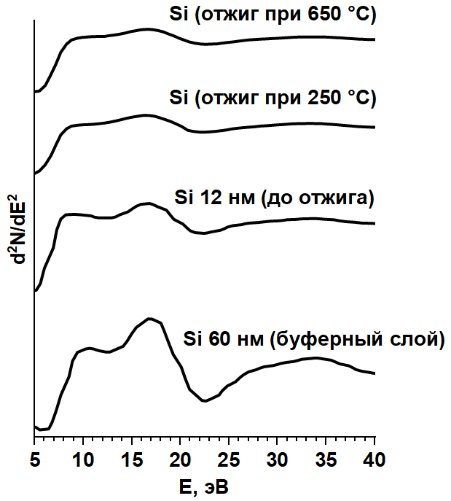 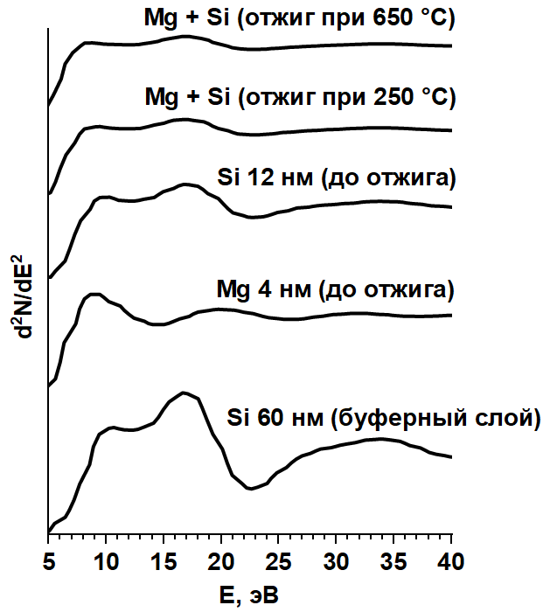

а) б)

*Рис. 1.* Спектры ХПЭЭ сформированных плёнок: образца 1 (а), образца 2 (б).

На графиках слоёв Si 12 нм заметны максимумы при этих же значениях энергии, но они менее интенсивные, по сравнению со слоем Si 60 нм. На спектре Mg 4 нм наблюдается пик с энергией 8 эВ, а также широкий рефлекс с максимумом при 20 эВ. Эти пики, по данным [4] указывают на возбуждение поверхностного (8 эВ) и двукратного объемного (20 эВ) плазмонов Mg. На графиках Mg (4 нм) + Si (12 нм) наблюдается только объёмный уширенный плазмон с энергетическими потерями 17 эВ. Это может быть связано с выходом на поверхность незначительного количества атомов кремния.

Оптические свойства образцов были исследованы методом ИК-УФ спектроскопии. Спектры отражения и пропускания образцов приведены на рис. 2. Согласно данным ИК-УФ спектроскопии (рис. 2, а), на подложке Si (100) наблюдаются максимумы коэффициента отражения в УФ диапазоне излучения с энергиями 3,4, 4,5 и 5,6 эВ, по данным [5, 6] характерные для кремния.

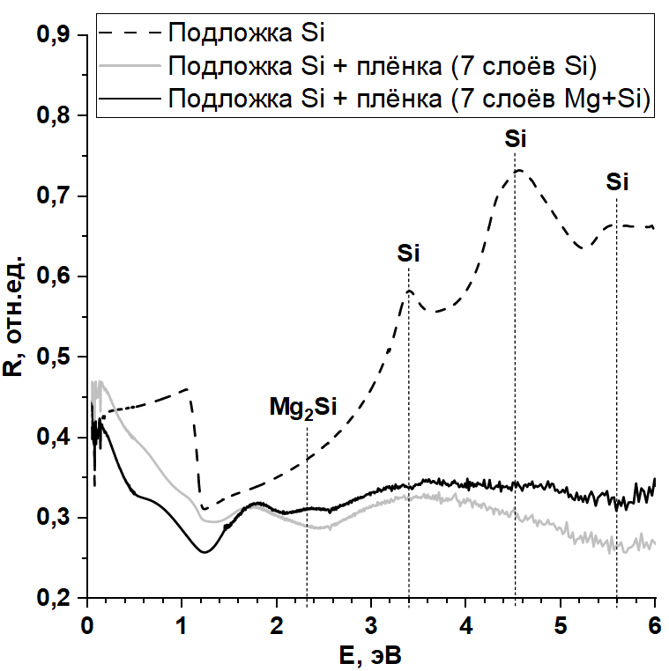 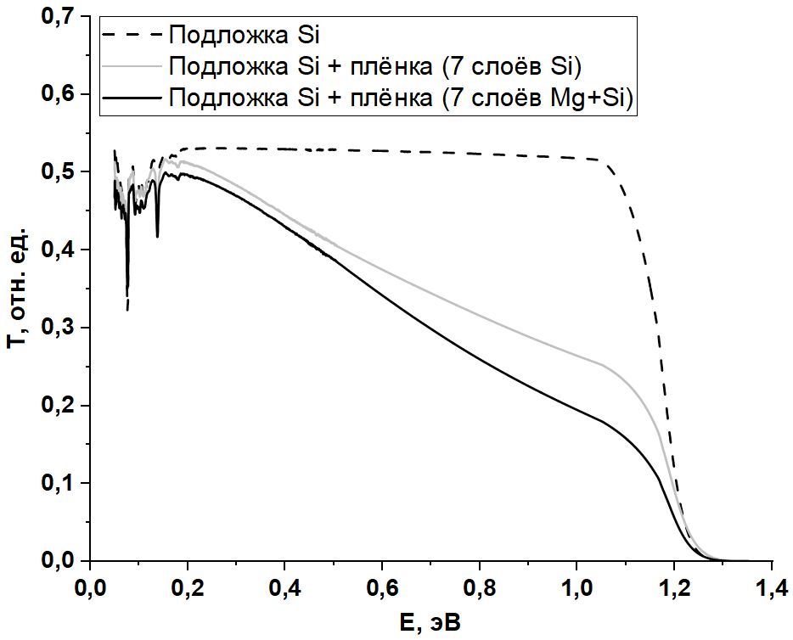

а) б)

*Рис. 2.* ИК-УФ спектры отражения (а) и пропускания (б) образцов.

В случае образца 1 (7 слоёв Si) интенсивность пика 3,4 эВ снижается при одновременном увеличении его полуширины, тогда как отсутствуют максимумы при 4,5 и 5,6 эВ. Указанные изменения могут быть обусловлены недостаточной кристаллизацией верхнего слоя кремния.

На спектре отражения образца 2 (7 слоёв Mg+Si) имеется пик в видимой области спектра при энергии фотонов 2,3 эВ, который, согласно [6, 7] принадлежит Mg2Si. Малая амплитуда данного пика и наличие уширенного максимума слабой интенсивности при 3,4 эВ свидетельствует о том, что плёнка Mg2Si не является сплошной. Это связано с тем, что отжиг при 650 °С привёл к разложению Mg2Si на магний и кремний и диффузии атомов Mg по Si. В результате произошло произвольное распределение нанокристаллитов Mg2Si по объёму кристаллической решётки кремния, как описано в [8].

Анализ графиков (рис. 2, б) показал, что по отношению к подложке Si коэффициент пропускания сформированных плёнок ниже при энергии фотонов от 0,2 до 1,3 эВ. В области спектра от 0,2 до 1,1 эВ значение коэффициента пропускания подложки остаётся постоянным, тогда как для плёнок наблюдается линейное уменьшение данного параметра. Более быстрое падение коэффициента пропускания наблюдается у второго образца, по сравнению с первым. Это обусловлено дополнительным поглощением, связанным с развитым рельефом плёнки и потерями света на пропускание и отражение для плёнки в образце 1, а у образца 2 – возникают дополнительные потери при поглощении в нанокристаллах силицида магния. Атомы бора в процессе отжигов при 650 оС легируют обе пленки, но не влияют на отражение и пропускание образцов. Наличие бора приводит к появлению акцепторных уровней, а магния – донорных [9, 10].

В области энергий от 1,1 до 1,3 эВ наблюдается значительное уменьшение величины пропускания у обоих образцов. Более плавно убывает данный параметр у образца с плёнкой из семи слоёв Mg+Si. При энергиях выше 1,3 эВ коэффициент пропускания близок к нулю, что, согласно данным [6] свидетельствует о резком увеличении поглощения в плёнках вследствие межзонных переходов, что характерно для Si (образец 1) и Mg2Si (образец 2), обладающих полупроводниковыми свойствами.

Для геометрического расчёта ширины запрещённой зоны полученных полупроводниковых плёнок Mg2Si, были построены спектры корня квадратного из коэффициента поглощения (рис. 3), что позволяет рассчитать величину ширины непрямой запрещенной зоны [9] в образцах.

В результате вычисления ширины непрямой запрещённой зоны по спектрам поглощения, согласно методике, описанной в работах [9, 10], были получены значения данного параметра: 1 эВ – для первого образца; 0,92 эВ – для второго. Меньшее значение данного параметра у образца 1, по сравнению со значением ширины запрещённой зоны Si – 1,12 эВ (из данных [11]) может быть связано с тем, что сформированная плёнка кремния является структурно несовершенной и состоит из мелких кристаллов с повышенными потерями на их границах. Для образца 2 рассчитанная ширина запрещённой зоны согласуется со значением этого параметра, определённого для кремния с нанокристаллитами Mg2Si (0,90-0,95 эВ) в [12].

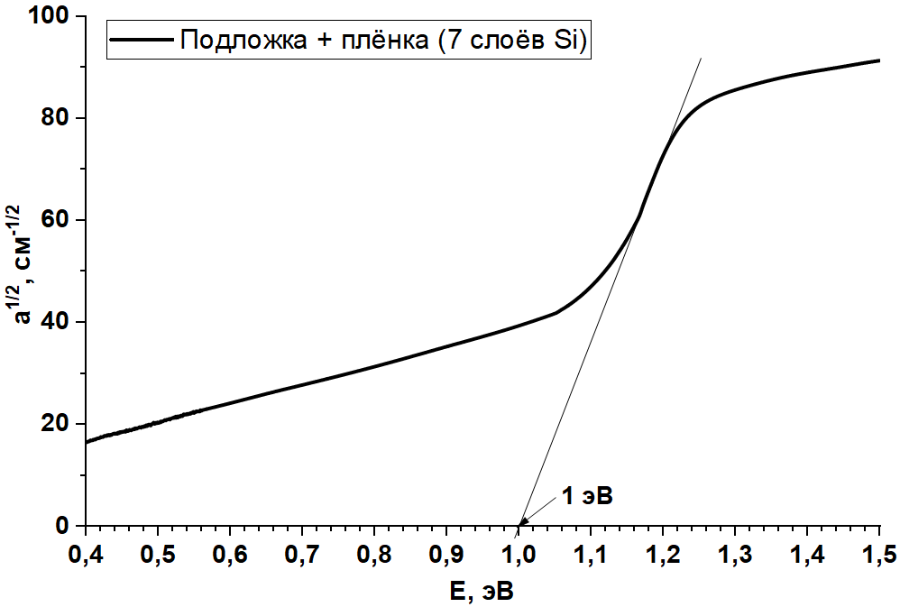 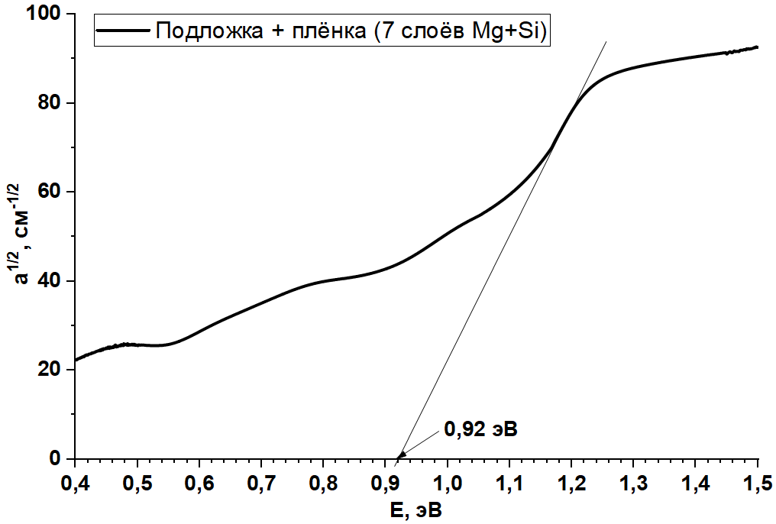

а) б)

*Рис. 3. Спектры корня квадратного из коэффициента поглощения для первого (а) и второго (б) образцов.*

Таким образом, в данной работе методом твердофазной эпитаксии были сформированы два образца: с плёнкой из 7 слоёв Si (12 нм) и с плёнкой из 7 бислоёв Mg (4 нм) + Si (12 нм). Методом ИК-УФ спектроскопии установлено, что первый образец содержит кремний (по максимуму на спектре отражения при 3,4 эВ), а второй – Mg2Si и Si (по пикам на графике зависимости коэффициента отражения от энергии фотонов при 2,3 и 3,4 эВ соответственно). На основе спектров коэффициента поглощения сформированных образцов определено, что ширина непрямой запрещённой зоны плёнки первого образца составляет 1 эВ, а плёнки второго образца – 0,95 эВ.

*Данная работа была выполнена при поддержке внутреннего гранта АмГУ.*

**Л И Т Е Р А Т У Р А**

1. Shaposhnikov, V.L. The influence of pressure on the electronic and optical properties of magnesium silicide and germanide / V.L. Shaposhnikov, A.V. Krivosheeva, V.E. Borisenko // Journal of the White Russian State University. Physics. – №1, 2017. – C. 73-81.

2. Mg2Si is the new black: introducing a black silicide with 95 % average absorption at 200–1800 nm wavelengths / A. Shevelagin, V. Yaschemenko, A. Kuchmizhak, A. Sergeev, E. Mitsai // Applied surface science. 2022.

3. Оура К., Лифшиц В. Г., Саранин А. А. и др. Введение в физику поверхности / под ред. В. И. Сергиенко. – М.: Наука, 2006. – 490 с.

4. Лифшиц В.Г., Луняков Ю.В., Спектры ХПЭЭ поверхностных фаз на кремнии. Владивосток: Дальнаука, 2004. – 315 с.

5. Формирование и свойства фотодиодных структур Al/Mg2Si/Si/Au-Sb / И. О. Шолыгин, Д. В. Фомин, Н. Г. Галкин [и др.] // Известия вузов. Физика. – 2025. – Т. 68. – № 3 (808). – С. 22-31.

6. Исследование морфологии поверхности, оптических и электронных свойств тонких плёнок Mg2Si на Si (111) / Д.В. Фомин [и др.] // Вестник Самарского университета. Аэрокосмическая техника, технологии и машиностроение. – 2024. – Т. 23. – №1. – C. 203-215.

7. Наносекундный импульсный отжиг кремния, имплантированного ионами магния / Н.Г. Галкин [и др.] // Журнал технической физики. – 2013. – Т. 83. – вып.1. – С. 99-104.

8. In situ ДОС и ХПЭЭ исследования десорбции и роста в системе Si (111)/2D Mg2Si/Si / К.Н. Галкин [и др.] // Химическая физика и мезоскопия. – 2009. – Т. 11. – №3. – С. 334-344.

9. Шалимова, К. В. Физика полупроводников / К. В. Шалимова. – М.: Энергоатомиздат, 1985. – 392 с.

10. Зи, С. Физика полупроводниковых приборов. В 2-х книгах / С. Зи, М.: Мир, 1984.

11. Simulation Study on the Effect of Doping Concentrations on the Photodetection Properties of Mg2Si/Si Heterojunction Photodetector / Hong Yu [et al.] // Photonics. – 2021. – V.8. – № 11. – P. 509.

12. Ваванова С.В. Формирование, структура и свойства тонких плёнок силицида магния на Si (111): дис. на соискание ученой степени канд. физ.-мат. наук 01.04.07. – Владивосток, 2007. – 152 с.